1 ISE 2
2 Codificando para Síntese 2
3 Elementos Léxicos - Definições 2
4 Library 3
5 Design Unit 4
6 Estrutura Básica do VHDL 4
7 Entity ( Entidade) 5
8 Arquitetura 5
9 Componentes 6
10 Configuration 8
11 Package 10
12 Tipos de dados 11
12.1 Bit/Bit Vector 12
12.2 STD_ULOGIC e STD_LOGIC 13
12.3 Std_logic_vector 14
12.4 Record 14
12.5 SIGNED/UNSIGNED 15
12.6 Boolean 17
12.7 Inteiro 17
12.8 Ponto Flutuante (REAL) 18
12.9 Time 18
12.10 Tipo enumerado 18
12.11 Array 18
12.12 Sub-tipo 21
13 Conversão de tipo 22
14 Operadores 22
14.13 Operadores de atribuição 22
14.1 Operadores Aritméticos 23
14.2 Operadores relacionais 23
14.3 Concatenação 23
15 Tipos e seus operadores 24
15.4 Record 24
15.5 Integer 24
15.6 Array 25
15.7 Bit 26
15.8 Bit Vector 26
15.9 Boolean 26
15.10 Time 26
15.11 Numeric_std (SIGNED/UNSIGNED) 27
16 Sinais, constantes e variáveis 34
16.1 Sinal 35
16.2 Constante 36
16.3 Variável 37
17 Atributos 37
18 Descrição concorrente/sequencial 38
18.1 Descrição sequencial 39
18.1.1 IF 39
18.1.2 Case 39
18.1.3 Comparação Case / IF 40
18.1.4 Loop 40
18.1.5 Sub-programas 41
18.1.6 Procedure 44
18.2 Descrição Concorrente 45
18.2.1 Process 45
18.2.2 Atribuição simples de sinais utilizando operadores 47
18.2.3 Atribuição condicional de sinais (when) 47
18.2.4 Atribuição Selecionada de Sinais 47
18.2.5 Generate 48
18.2.6 Exemplo Hierarquização 50
19 Aplicação do VHDL – Máquinas de Estado 52
20 TestBench 54
21 Funções de conversão 60

ISE
Antes de descrever um circuito é importante verificar se o código é suportado pelo software. Por exemplo, a Xilinx possui uma referência com todos os elementos da linguagem VHDL suportados pelo seu software, o ISE. O nome do documento é “XST User Guide” e o capítulo que trata deste assunto é o 7, “XST VHDL Language Support”

Codificando para Síntese
Para a síntese apenas uma parte da linguagem VHDL pode ser utilizada, e é definida pelo padrão 1076.6 da IEEE. (RTL01_p67)

Elementos Léxicos - Definições

O código em vhdl é uma sequencia de elementos léxicos formados por:

- Delimitadores
- Identificadores - pode ser uma palavra reservada. Ex.: entity
- Literal numérico - ex. números inteiros: 1
- Literal enumerado – conjunto de identificadores ou caracteres ex.: (reset, start, stop, “a”)
- Literal caractere - ex.: ‘A’
- Literal string – ex.: “texto”
- Literal bit string – ex.: “010101”
- Comentário: -- exemplo de comentário

Literal string e literal caractere são matrizes com uma dimensão.

Delimitadores

& ‘ ( ) * + , - . / : ; < = > | [ ]
=> ** := /= >= <= <>

Identificadores

- No VHDL há normas que especificam que caracteres podem ser utilizados para a definição de nomes, ou identificadores. Simplificadamente, os identificadores podem ter qualquer letra ou número, assim como o caractere underline ( _ ).
- O nome de sinal não pode começar com um número, não pode ser uma palavra reservada do VHDL, não pode terminar com underline e não pode ter dois underlines seguidos.
- Não importa se o código está em maiúscula ou minúscula.
- Todas as palavras utilizadas em VHDL usadas para construir uma expressão são reservadas. Exemplo: type
- Um comentário em VHDL começa com dois traços --, tudo que estiver depois e na mesma linha será ignorado.
- O VHDL’93 permite o uso de caracteres extendidos. Começa e termina com ‘\’, pode ter qualquer tipo de caractere gráfico e são case-sensitive

  - Exemplos de identificadores validos:
x, x1, x_y, Byte
  - Exemplos de identificadores inválidos:
1x, _y, x__y, entity

Representação de números, bits e strings

x1 <= "10_10"
-- representação como vetor de caracteres, com underline para facilitar a visualização
x2 <= B"101111"
-- representação binária (B) do número 47.
x3 <= O"57"
-- representação octal do número 47
x4 <= X"2F"
-- representação hexadecimal do número 47
x5 <= 100
-- número inteiro 100
x6 <= 234_555
-- número inteiro 234555 com underline para facilitar a visualização
x7 <= 1.2E-3
-- número real 0,012, não sintetizável em hardware

Library
A biblioteca é uma coleção de pedaços de código . As bibliotecas são necessárias para a reutilização de funções, que podem ser inseridas em arquivos VHDL diferentes sem ser necessária a declaração desta função.
O código VHDL é geralmente escrito em forma de functions, procedures ou conponents, que são colocados dentro de package se compilados para uma library.
Para usar a biblioteca IEEE padrão é necessário utilizar o seguinte código

LIBRARY IEEE

A declaração de biblioteca é feita logo no início do código VHDL

Visão geral de uma biblioteca

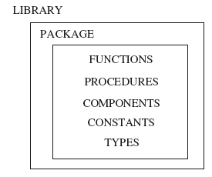

Design Unit

O VHDL possui um conceito chamado de Design Unit (Unidade de projeto) .
Um Design Unit é um segmento de código VHDL que pode ser compilado separadamente e armazenado em uma biblioteca. São 4 as principais Unidades de projeto: Entity (entidade), Architecture (arquitetura), Configuration e Package.
Uma entidade e uma architecture são dois design units obrigatórios na descrição de um projeto..
Uma descrição VHDL é escrita em um design file, ou arquivo de projeto, no formato .vhd, analisada por um compilador e depois inserida na biblioteca do projeto ( design library )
Geralmente um arquivo de projeto contém uma ou mais Design Entities

As unidades de biblioteca são referenciadas utilizando como prefixo o nome lógico da biblioteca em que está inserida.
Exemplo
USE ieee.std_logic_1164.all; -- “.all ” define todas as funções, std_logic_1164 é a principal e será usado em todos os projetos.

Existem duas bibliotecas que estão disponíveis para todos os design units, e assim não precisam ser referenciadas no começo de uma descrição VHDL.
A primeira é work, que seria análoga a uma área de trabalho, onde todos os design units são colocados pelo compilador. A biblioteca work será muito utilizada na construção de sistemas com diversos componentes. A segunda biblioteca é a std e contém os pacotes standard e textio. Todas as Design Units inseridas no projeto, são colocadas na biblioteca work, caso não seja especificado outra locação no software utilizado.

Estrutura Básica do VHDL
Um sistema digital descrito em VHDL consiste de entidade superior (Top Level Entity) chamada de design entity ( ou entidade de projeto ) que pode conter outras entidades. Cada entidade é modelada por uma entity declaration ( declaração de entidade ) e uma architecture ( arquitetura ). A declaração de entidade seria como uma interface externa, e sua arquitetura a descrição de sua funcionalidade. Uma entidade pode ter definida para si uma entre diversas arquiteturas. Esta definição é feita através da declaração configuration.

Entity ( Entidade)
Uma entidade descreve um circuito como ele parece visto de fora, da perspectiva das suas entradas e saídas, sendo análogo a um símbolo de bloco (block symbol) em um desenho esquemático. Define o nome e os parâmetros passados ( através da declaração generics ).
Uma entidade consiste de duas seções: a declaração generic e a declaração port.
port é como uma entidade comunica-se com o mundo exterior, especificamente com outras entidades. Nela estão especificadas as entradas e saídas. Analogamente a um circuito, seriam os pinos. Na port, os modos input ( entrada ) e output ( saída ) especificam a direção do sinal.
O modo buffer permite especificar um sinal para o uso interno e externo simultaneamente e o modo inout estabelece a direcionalidade como sendo de entrada e saída.

Exemplo:

LIBRARY IEEE, TYPES, HARDI;
USE IEEE.STD_LOGIC_1164.ALL;
USE TYPES.TypePackage.ALL;

ENTITY Design IS
GENERIC (N : NATURAL);
PORT (data : IN STD_LOGIC_VECTOR(n DOWNTO 0);
clk : IN STD_LOGIC;
outData : OUT OutDataType);
END ENTITY Design;

Design é o nome da entidade. Recomenda-se utilizar o mesmo nome do arquivo VHDL.
N é a variavel genérica do tipo natural.

Arquitetura
Representação da funcionalidade de uma entidade. Determina como se comportará a saída dada uma ou várias entradas. Uma entidade pode ter vários comportamentos, ou configurações, definidos por arquiteturas diferentes. As arquiteturas são relacionadas às entidades através da declaração configuration. É possível aplicar uma arquitetura somente para fíns de simulação, ou para fins de síntese.

Exemplo

ARCHITECTURE Behave OF Design IS
--parte declaration
FUNCTION InternalCalc(v : STD_LOGIC_VECTOR(7 DOWNTO 0))
RETURN BIT_VECTOR(1 TO 4) IS
BEGIN
...
END FUNCTION InternalCalc;
SUBTYPE MyArray IS BIT_VECTOR(3 DOWNTO 0);
SIGNAL internal : MyArray;
BEGIN
-- parte statement
PROCESS(clk)
BEGIN
...
END PROCESS;

internal <= InternalCalc(data);
END ARCHITECTURE Behave;

Na sintese ou simulação uma arquitetura deve ser selecionada para cada entidade. Se nada é especificado, a última arquitetura compilada é utilizada.

Uma arquitetura tem duas partes: um parte de declarações (opcional), onde sinais, constantes,variáveis, etc, são declaradas; e a parte de código. As declarações no topo são visíveis em toda a arquitetura. O nome da arquitetura pode ser qualquer um, menos os nomes reservados da linguagem. Uma boa prática em VHDL é usar um nome que seja explicativo

Todas as declarações a partir de begin são concorrentes (em paralelo ) e executadas assincronamente umas às outras, com excessão do código escrito dentro da estrutura process Os process são concorrentes entre si, porém o código dentro da estrutura é executado sequencialmente, geralmente na subida de borda de um relógio.

Exemplo

Exemplo:

ARCHITECTURE mux OF projeto IS ...

-- Implementação de uma porta NAND

ARCHITECTURE func_nand OF nand_gate IS
BEGIN
x <= a NAND b;
END

Componentes

Um componente é um pedaço de código convencional ( LIBRARY + ENTITY + ARCHITECTURE ) que pode ser usado dentro de outro circuito, permitindo a construção de projetos hierárquicos.

Circuitos usados com muita frequência como flip-flops , multiplexador, somadores, multiplicadores etc. podem ser colocados dentro de uma biblioteca, e então qualquer projeto podem usá-los sem haver a necessidade de reescrever o código.

De forma análoga a de um soquete de uma lâmpada, o componente define apenas o formato da entrada, sendo possível a conexão de diversos tipos de lâmpadas.

3 passos são realizados quando se trabalha com componentes: declaração, instanciação e configuração.

Declaração de um componente

COMPONENT nome_componente IS
GENERIC( param1: TIPO, param2: tipo);
PORT (
nome_porta1 : MODO TIPO;
nome_porta2 : MODO TIPO;
...);
END COMPONENT;

Quando não é especificado em uma configuração, a entidade a ser conectada ao componente será aquela que tiver o mesmo nome e especificações de portas e parâmetros genéricos.

Localização da declaração:

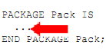

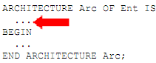

Exemplo

COMPONENT teste IS
GENERIC( width: INTEGER);
PORT (a: IN STD_LOGIC; b: OUT STD_LOGIC);
END COMPONENT;

Instanciação de um componente

rótulo: nome_componente PORT MAP (lista_de_portas) GENERIC MAP (lista_parâmetros) ;

Utilização:
Exemplo: Uma entidade já compilada na biblioteca work, pode ser acessada da seguinte forma:

U1: inverter PORT MAP (x, y); -- Instância U1 do componente inverter

Na instanciação é necessário fazer um mapeamento de portas, que é indicado dentro de parênteses, sendo x e y os nomes dos sinais do circuito atual que estarão representando as portas do circuito original.

Mapeamento de parâmetros genéricos

Parametros genéricos (GENERIC) podem ser usados em um instanciamento de um componente para passar informações:

rótulo: nome_componente GENERIC MAP (lista_de_parâmetros) PORT MAP (lista_de_portas);
-- onde as portas mapeadas são as da entidade com parâmetros genéricos.

Exemplo:
...
U1: COMPONENT teste IS
GENERIC MAP( width => 15)
PORT (a => sinal_a, b => sinal_b);
END COMPONENT;
...

Mapeamento de Portas

Existem duas formas de fazer o port mapping de um componente na instanciação:
Mapping posicional e nominal

U1: inversor PORT MAP (x,y);
O mapeamento é posicional: as portas x e y correspondem às portas a e b respectivamente.

U2: inversor PORT MAP (y => b, x => a);
em U2 o mapeamento é nominal, não importa a ordem de declaração.

Uma porta pode ser deixada em aberto com a declaração OPEN

U3: meu_circuito PORT MAP (x => a, y => b, w => OPEN, z => d);

Localização da instanciação:

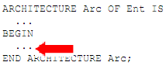

Configuration

A declaração configuration serve para definir diversas arquiteturas para uma mesma entidade e passar parâmetros genéricos. Sua principal funcão é testar diversos modos de funcionamento do modelo de um circuito no ambiente de simulacão.
Uma configuration é uma design unit separada, e como conecta várias partes de um projeto, deve ser compilada por último.
Uma configuração pode ser declarada fora da estrutura entidade/arquitetura

Exemplo como design unit separado

library star_lib;
use star_lib.edge_triggered_dff;

configuration reg4_gate_level of reg4 is
for struct -- para a arquitetura struct da entidade reg4 utilizar:
for bit0 : flipflop -- para a instancia bit0 do componente flipflop – onde bit0 é o rótulo do componente
use entity edge_triggered_dff(hi_fanout); -- utilizar a arquitetura hi_fanout da entidade
edge_triggered_dff
end for;
for others : flipflop -- others: para o restante das instancias do componente flipflop. -- utiliza - se all no lugar de others para referenciar todas as instâncias
use entity edge_triggered_Dff(basic); -- utilizar a arquitetura basic da entidade edge_triggered_Dff
end for;
end for;
end configuration reg4_gate_level;

É possível definir uma configuração através de uma configuração

Exemplo

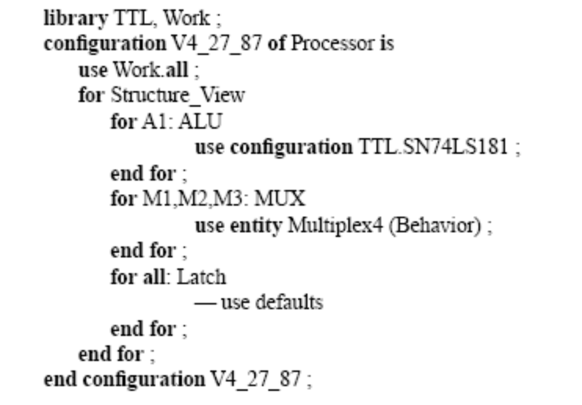

A configuração é utilizada para especificar qual entidade e arquitetura será conectada a cada componente.

Exemplo

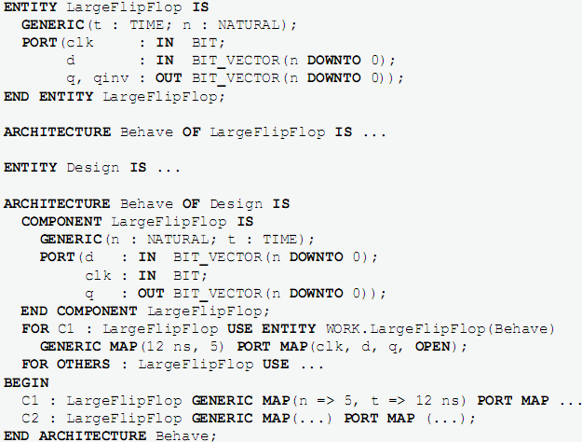

No exemplo anterior a intância C1 do componente LargeFlipFlop será conectada à arquitetura Behave, da entidade Largeflipflop da biblioteca work.

Novas versões do VHDL: for

u1: use entity work.bla(arch_bla)
generic map (a,b,c)
port map (a,b,open)

Localização

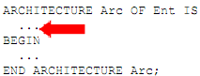

for inst : my_component use entity work.my_entity;

for inst : my_component use entity work.my_entity(my_arch);

for inst : my_component use configuration work.my_configuration;

Package
Um package é um recipiente para vários tipos de códigos ( data types, funções, procedimentos, constantes, sinais etc.) para que um mesmo código possa ser reutilizado em um projeto. Além do pacote STD_LOGIC_1164 que é utilizado na maior parte dos projetos em VHDL, existem dois outros pacotes utilizados no VHDL e não precisam ser instanciados no código: std e work.
A utilização de pacotes permite a estruturação de um sistema complexo em partes menores, cada uma contendo uma especialização.

Declaração:
PACKAGE package_name IS
(declarações)
END package_name;
A primeira parte é onde os tipos e as funções são declaradas
PACKAGE BODY nome_pacote IS
(funções ou procedimentos)
END package_name;
PACKAGE e PACKAGE BODY precisam ter o mesmo nome. Na segunda parte vão as declarações de subprogramas, como as funções. A segunda parte não é necessária, é possível ter um pacote contendo apenas declarações.

Exemplo:
LIBRARY ieee;
USE ieee.std_logic_1164.all;
PACKAGE pacote1 IS -- declaração do pacote
FUNCTION positive_edge(SIGNAL s: STD_LOGIC) RETURN BOOLEAN;
END pacote1;
PACKAGE BODY pacote1 IS
FUNCTION positive_edge(SIGNAL s: STD_LOGIC) RETURN BOOLEAN IS
BEGIN
RETURN (s'EVENT AND s='1');
END positive_edge;
END pacote1;
-------------------------------------------------

Pacote contendo apenas declarações

LIBRARY ieee;
USE ieee.std_logic_1164.all;

PACKAGE my_package IS
TYPE state IS (st1,st2,st3,st4);
CONSTANT vec: STD_LOGIC_VECTOR(7 DOWNTO 0 ) := "11111111";
END my_package

Pacote com uma função

LIBRARY ieee;
USE ieee.std_logic_1164.all;
PACKAGE meu_package IS
TYPE state IS (st1, st2, st3, st4);
TYPE color IS (red, green, blue);
CONSTANT vec: STD_LOGIC_VECTOR(7 DOWNTO 0) := "11111111";
FUNCTION positive_edge(SIGNAL s: STD_LOGIC) RETURN BOOLEAN;
END my_package;
-------------------------------------------------
PACKAGE BODY meu_package IS
-- função borda positiva
FUNCTION borda_positiva(SIGNAL s: STD_LOGIC) RETURN BOOLEAN IS
BEGIN
RETURN (s'EVENT AND s='1');
END borda_positiva;
----------------------------
END meu_package;

Após o arquivo com o PACKAGE ser compilado, ele estará na biblioteca work.
------------------------------------
LIBRARY ieee;
USE ieee.std_logic_1164.all;
USE work.meu_package.all;
-- a função pode ser referenciada também por
-- USE work.meu_pacote.borda_positiva
------------------------------------
ENTITY...
...
ARCHITECTURE...
...
------------------------------------

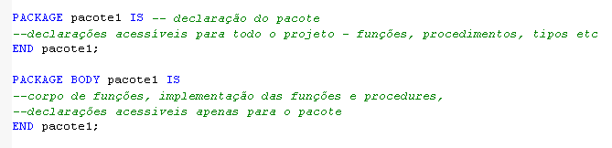

Tipos de dados
Um data type define um conjunto de valores que um objeto pode assumir, a sua interação com outros objetos, assim como o conjunto de operações que podem ser realizados com estes valores.

Novos tipos são introduzidos utilizando a declaração:

TYPE identificador IS definição_do_tipo;

Exemplo :

TYPE laranjas IS RANGE 0 to 100; -- tipo integer de 0 até 100;
TYPE peras IS RANGE 0 to 100;

Exemplo :
...
VARIABLE a: laranjas := 10 ;
VARIABLE b: peras := 5;
BEGIN
a := 5;
b := a; -- a atribuição está incorreta pois os dois tipos são incompatíveis

Colocação

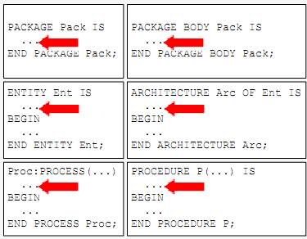
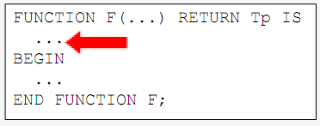

Bit/Bit Vector

O BIT é uma lógica simples descrita no VHDL. Pode ter dois valores: 0 ou 1.

Exemplo:

SIGNAL y: BIT; -- a letra y corresponde a um bit.

SIGNAL y: BIT_VECTOR( 3 DOWNTO 0 );

Um sinal pode ser representado por um vetor de bits. No exemplo específico um vetor de 4 bits. O número 3 representa o índice do bit mais a esquerda, e o bit 0 representa o bit mais a direita. A palavra DOWNTO significa que o vetor será construído do bit mais significativo para o menos significativo. Usando TO no lugar de DOWNTO, o bit mais significativo estará à direita.

y <= '1'; -- o sinal y recebeu o valor 1

x <= "0111"; -- o sinal x recebe o vetor de bits 0111, ode o 0 é o bit mais significativo (MSB)

Outros exemplos

signal ina : bit;
variable inb : bit := '0';
ina <= inb and inc;
ind <= '1' after 10 ns;

O tipo BIT e BIT_VECTOR são tipos pré - definidos no VHDL, portanto não e necessario usar a expressao a seguir com a finalidade de utilizá - lo:

TYPE bit IS ('0', '1');
type Bit_vector is array (Natural range <>) of Bit;

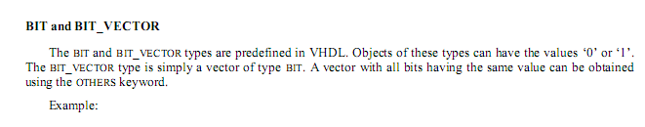
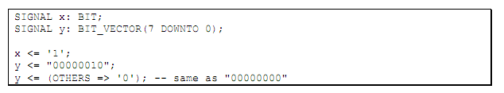

STD_ULOGIC e STD_LOGIC

O STD_LOGIC é um subtipo do STD_ULOGIC, a diferença é que possui uma função de resolução que permite múltiplos drivers em um mesmo sinal ( várias atribuições ao mesmo sinal. )
Um driver para um sinal existe para cada processo que tem uma atribuição de um valor para este sinal. Um exemplo para o uso de múltiplos drivers é um "bus". Um data type não resolvido como o STD_ULOGIC não permite multiplos drivers. Durante a compilação este erro é detectado e informado ao usuário. Uma função de resolução define uma tabela onde é indicado qual o sinal resultante nas operações entre dois tipos de sinais:
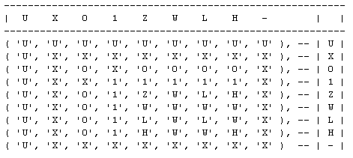

Onde:

'U', -- Uninitialized ( não inicializado )
'X', -- Forcing Unknown ( desconhecido )
'0', -- Forcing 0 (0)
'1', -- Forcing 1 (1)
'Z', -- High Impedance ( alta impedância )
'W', -- Weak Unknown ( desconhecido fraco )
'L', -- Weak 0 (0 fraco)
'H', -- Weak 1 (1 fraco)
'-' -- Don't care (não importa )

Std_logic_vector
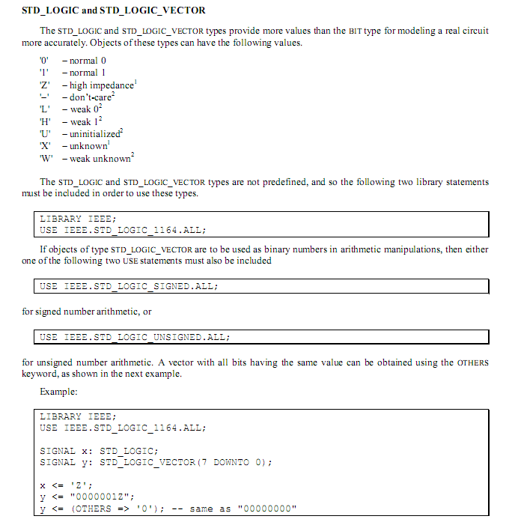

Record
Um record é uma coleção de objetos. O tipo record é similar aos do tipo array. A grande diferença é que em um record é possível armazenar objetos de diferentes tipos.
Cada campo de um record representa uma área de armazenamento única, que pode ser lida e armazernar valores.

Exemplo
...
TYPE relogio IS
RECORD
horas: INTEGER RANGE 0 to 23;
minutos: INTEGER RANGE 0 to 59;
segundos: INTEGER RANGE 0 to 59;
END RECORD;
...
PROCESS(X)
CONSTANT meio_dia: relogio := (horas => 12, minutos => 0, segundos => 0 );
CONSTANT meia_noite : relogio := (0,0,0);
VARIABLE horario_atual: INTEGER;
BEGIN
horario_atual := meio_dia;
...

SIGNED/UNSIGNED
Com o package NUMERIC_STD são definidos dois tipos de dados: SIGNED e UNSIGNED.
Eles são declarados de forma similar ao std_logic_vector, porém servem apara armazenar representações em forma de bits de números inteiros negativos e positivos.
Exemplos:
Signal y: unsigned ( 11 downto 0 );
variable z: signed := “10010”
Para poder utilizá - lo em um projeto basta utilizar a expressão
library ieee;
use ieee.std_logic_1164.all;
use ieee.numeric_std.all;
UNSIGNED
Somente valores positivos poderão ser declarados.
Exemplo
signal count: unsigned (3 downto 0)
Cria um sinal para armazenar valores de 0 até + 15
SIGNED
Declara objetos na forma de complemento de 2, sendo o bit mais significativo usado para guardar o sinal.
Exemplo
signal count: signed (3 downto 0)
Cria um sinal para armazenar números de -8 até +7
Exemplos de números inteiros e sua representação na forma de complemento de 2, utilizando 4 bits:
-8 = 1000
-1 = 1111
7 = 0111
Como os tipos signed e unsigned permitem apenas operações aritméticas, é necessário realizar conversões entre tipos de dados:
novo_valor = resize(valor_antigo, tamanho );
-- o novo tamanho é representando por um número natural para todas as -- funções demonstradas
-- valor_antigo: UNSIGNED ou SIGNED
-- numero_inteiro = to_integer(identificador) ;
-- identificador: nome do objeto signed ou unsigned a ser convertido --- para o data type integer
ob_unsigned = to_unsigned(numero_natural, tamanho) ;
ob_signed = to_signed(numero_inteiro, tamanho);
ob_signed <= signed(std_logic_vetor);
ob_unsigned <= unsigned(std_logic_vetor);
tipo_std_logic_vector <= std_logic_vector(ob_signed);
tipo_std_logic_vector <= std_logic_vector(ob_unsigned);
Exemplo ALU (Arithmetic Logic Unit)
library ieee;
use ieee.std_logic_1164. all ;
use ieee.numeric_std.all ; -- declaração da biblioteca

entity simple_alu is
port(
ctr1: in std_logic_vector (4 downto 0);
src0, src1: in std_logic_vector (7 downto 0);
clk: in std_logic;
result: out std_logic_vector (7 downto 0)
);
end simple_alu;
architecture cond_arch of simple_alu is
signal sum, diff, inc: std_logic_vector (7 downto 0);
begin
process(Clk,Rst)
inc <= std_logic_vector(signed(src0) + 1) ;
sum <= std_logic_vector(signed(src0) + signed(src1));
diff <= std_logic_vector(signed(src0) - signed(src1));

result <= inc when ctr1 = "0001" else
sum when ctr1 = "0010" else
diff when ctr1 = "0100" else
src0 and src1 when ctr1 = "1000" else
src0 or src1;
end cond_arch ;

Quando se realiza operações com vetores de bits é necessário tomar algumas precauções:
- operadores + e -: a saída possui o tamanho da maior entrada
- * : o tamanho da saída é a soma do tamanho das entradas
- / : o tamanho do resultado é o tamanho do dividendo
- se um dos operandos é um número inteiro, então a saída tem o tamanho do vetor
- utiliza-se a função resize para adaptar o tamanho dos vetores.

Boolean
Representa o resultado de um teste, retorna verdadeiro ou falso (false or true). Os operadores booleanos podem ser de igualdadee ( = ), desigualdade ( /= ) e ordenação (<, >, <=, >= ).

Exemplo de operadores de igualdade:

456 = 456, ' B ' = ' B ' 123 /= 456 -- Resultado: TRUE
123 = 456; ' A ' = ' b '; -- Resultado FALSE

Exemplo com operadores de ordenação:
Menor que ( < ) : 123 < 456 -- verdadeiro
Maior ou igual ( <= ) : 96 >= 102 -- falso

Quando usado para comparar valores compostos ( matrizes por exemplo ), os valores comparados só serão iguais se para cada elemento do operando a esquerda houver um elemento igual no operando a direita e vice - versa.
Os operadores lógicos and, or, nand, nor, xor, xnor e not usam operandos com valores booleanos e a resposta é em valores booleanos

Exemplo

Signal x: boolean;

VHD01
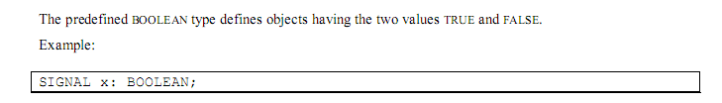

Inteiro
O VHDL representa os números inteiros através do tipo pré definido integer, que inclue todos os números inteiros representados em um computador específico. Para declarar um novo tipo integer, usa-se a expressão
TYPE nome IS RANGE limite_inteiro ( TO /DOWNTO ) limite inteiro
Onde TO significa ascendente da esquerda para direita e DOWNTO descendente da esquerda para a direita
Exemplo
TYPE dia_do_mes IS RANGE 0 TO 31;
variable hoje : dia_do_mes := 9; -- declaração de variável, tipo, valor inicial ou pré - definido
VHD01
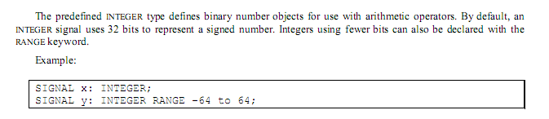

Ponto Flutuante (REAL)
O tipo ponto flutuante é utilizado para representar números reais. O tipo ponto flutuante pré definido no VHDL é o REAL.
Exemplo
...
Variable pf: real := 0.55;
...
Type ponto_flutuante is range 0.0 to 1.0;
Type ponto_flut2 is range 10 downto -10;

As ferramentas de síntese podem não suportar trabalhar com este tipo

Time
O tipo dados time é utilizado para descrever atrasos e períodos em testbenches

Exemplo
...
constant clk_A_PERIOD: time:= 10 ns
...
clock_gen_A : process
begin
clockA <= '0';
wait for clk_A_PERIOD/2;
clockA <= '1';
wait for clk_A_PERIOD/2;
end process;

Tipo enumerado
VHD01
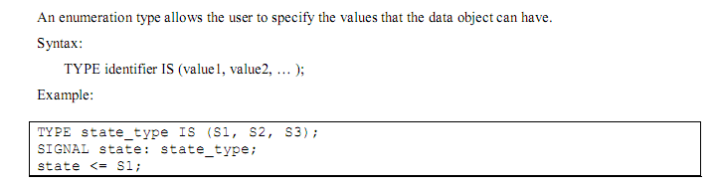

Array

Uma matriz em VHDL é definida como uma coleção de elementos do mesmo tipo de dados. Cada elemento na matriz é identificado por um índice, ou conjunto de índices. A matriz pode ser considerada analogamente como um grupo de sinais ou um bus.
Um array é geralmente usado com a estrutura for para o preenchimento de memórias
A sintaxe da declaração de uma matriz é
type nome_matriz is array (método de indexação) of tipo_elemento;

type WORD is array (15 downto 0) of std_logic;
type WORD2 is array (0 downto 7) of std_logic;

Declarando objetos do tipo matriz:

signal MEM_ADDR: WORD;
signal MEM2_ADDR: WORD2

Para acessar os elementos da matriz, são especificados os índices. MEM_ADDR(15) acessa o bit mais a esquerda da matriz, enquanto MEM2_ADDR(7) acessa o bit mais a direita. Para acessar uma faixa de valores, especifica - se uma faixa de índices:
MEM_ADDR( 15 downto 9 ) e MEM_ADDR2( 0 to 5 ).

Matrizes multidimensionais podem ser declaradas no seguinte modo:

type MATRIX4X2 is array (1 to 6, 1 to 2) of natural;
type MATRIX4X2 is array (1 to 4, 1 to 2) of integer;
type STD_LOGIC_2D is array (std_ulogic, std_ulogic) of std_logic;

Exemplo atribuição:
variable data_arr: MATRIX4X2 := ((0,2), (1,3), (4,6), (5,7));
type symbol is ('a', 't', 'd', 'h', digit, cr, error);
type state is range 0 to 6;
type transition_matrix is array (state, symbol) of state;
variable transition_table : transition_matrix;

Um elemento da matriz pode ser indexado da seguinte forma:

transition_table(5, 'd');

A matriz transition_matrix terá os limites de linha e coluna estabelecidos pelos limites dos tipos state e symbol

Para acessar um elemento é só indicar os índices:

DATA_ARR(3,1) = 4;

É possível não especificar a dimensão da matriz ao declará-la. Este tipo de matriz é chamada unconstrained

type nome_matriz is array (tipo range <>) of element_type;

TYPE matrix IS ARRAY (INTEGER RANGE <>) OF REAL;
-- O objeto matrix será uma matriz de números reais, sem um intervalo específico. Os limites do intervalo são definidos por números inteiros.
SIGNAL matriz : matrix (15 DOWNTO 0);
type MATRIX is array (integer range <>) of integer;
type VECTOR_INT is array (natural range <>) of integer;

A faixa de valores é especificada quando se declara um objeto:

variable MATRIX8: MATRIX (2 downto 8);
variable ARRAY3x2: VECTOR2 (1 to 4, 1 to 3));

O data type mais usado para a construção de matrizes é o std_logic_vector, mas podem ser utilizados signed, unsigned, etc, bastando especificar a biblioteca apropriada.
Exemplificando a criação de uma matriz:
-- signal X: TIPO ( limites e posição do MSB )
signal a: std_logic_vector (7 downto 0) ;
-- a determinação de uma matriz pode ser feita de forma ascendente
signal a: std_logic_vector (0 to 7) ;
...
a <= "01010101";
O sinal a é do tipo std_logic_vector e possui 8 bits. O bit mais a esquerda possui o índice 7 e é o MSB (bit mais significativo)
O acesso a um bit é feito indicado um índice, ou um intervalo de índices:
y <= a(7); -- 1
x <= a(3 downto 0); -- 0101

Exemplo de memória:

ARCHITECTURE logic OF mem IS
TYPE mem ARRAY (0 to 63) OF std_logic_vector ( 7 DOWNTO 0 );
-- criando o tipo memoria, que será uma matriz composta de 64 vetores do tipo std_logic_vector com 8 posições cada
SIGNAL mem_64x8_a, 64x8_b : memoria;
-- declarando o nome dos sinais e o tipo, os sinais declarados são to tipo memoria, e terão 64 linhas por 8 colunas
BEGIN
SIGNAL mem_64x8_a(12) <= "10101010";
-- preenchendo a linha 12
...

Outro exemplo memória

TYPE mem_data IS ARRAY ( 0 TO memsize, 0 to width ) OF std_logic;
CONSTANT rom_data: mem_data :=
( ( '0', '0', '0', '0' ),
( '0', '0', '0', '0' ) );

Inicializando Matrizes

... := "0001" ; -- para matrizes unidimensionais, o índice está associado com a posição do elemento
... := ('0','0','0','1') ; -- para matrizes unidimensionais
... := (('0','1','0','1'),('1','0','1','0')); -- para matrizes bidimensionais
... := (1 => 'a', 3 => 'c', 4 => 'd', 2 => 'b') -- o índice está explicitamente indicado,
... := (1 =>'0', others => '1') -- others: os demais índices levarão o valor especificado

Usando atalhos

É possível usar um atalho ara um determinado endereço de memória, um indice de matriz ou um intervalo de índices, usando o comando alias:
Exemplo:
SIGNAL x: ST_LOGIC_VECTOR (7 DOWNTO 0) ; -- alocação da memória
alias end1 : std_logic := x(7);
alias end2 : std_logic_vector := x(6 DOWNTO 0) ;
-- end1: nome do atalho, std_logic_vector: tipo do objeto armazenado no atalho, x(7) : posição do vetor
end1 <= '1';
end2 <= "0101010";
O uso de atalhos ajuda no entendimento do código.

Matrizes de tamanho indefinido
O símbolo <> denota um marcador para o intervalo que será preenchido quando o tipo ARRAY for utilizado.
TYPE string IS ARRAY (POSITIVE RANGE <>) OF CHARACTER;
-- o tipo POSITIVE é um subtipo de INTEGER.
Índices
Um elemento específico da matriz pode ser acessado através de índices
a(1);
b(1,1);
a(8 to 15);
a(15 downto 8);

VHD01
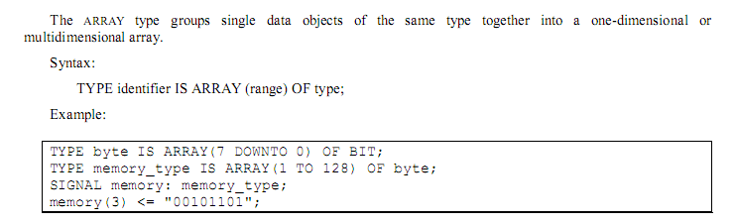

Sub-tipo

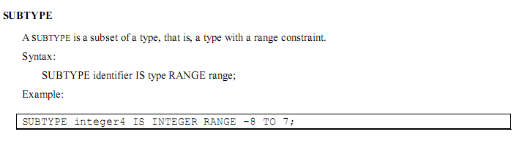
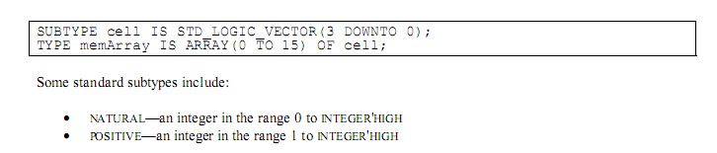

Conversão de tipo
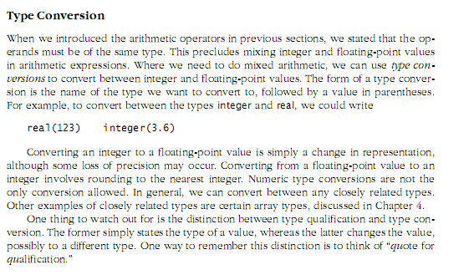

Operadores

Operadores de atribuição

Estes operadores são utilizados para atribuir valores a sinais, variáveis e constantes.
<= Usado para atribuir um valor a um sinal;

:= Usado para atribuir um valor para uma variavel, uma constante ou passar parametros atraves da declaracao GENERICS.
Usado tambem para atribuir valores iniciais.

=> Usado para atribuir valores especificos a elementos de vetores, ou junto da declaracao OTHERS

Declarando um sinal

SIGNAL x : STD_LOGIC;

Atribuindo valores
x <= '1' -- atribuindo o bit 1;

Outros exemplos

y := "0000" -- atribuindo um valor a variavel y
SIGNAL w : STD_LOGIC_VECTOR (5 downto 0)
w <= (0 => '1', OTHERS => '0' ); -- Ao sinal y e atribuido um vetor, onde o bit menos significativo indicado pelo indice 0, recebe o valor 1, enquanto os outros recebem o valor 0)
A mesma declaração pode ser feita da seguinte forma:
w <= ('1', '0', '0', '0');

resultado : w = (100000)

Operadores Aritméticos

Definem os operações realizadas pelos operadores de adição (+), subtração (-), multiplicação (*), divisão (/), modulo(mod), valor absoluto (abs), resto (rem) e potência (**)

Exemplos mod e rem

5 rem 3 = 2
(-5) rem 3 = -2
5 rem (-3) = 2
(-5) rem (-3) = -2
5 mod 3 = 2
(-5) mod 3 = 1
5 mod (-3) = -1
(-5 ) mod (-3 ) = -2

Operadores relacionais

Expressam relação de igualdade e desigualdade.

>= Maior ou igual a
<= Menor ou igual a
> Maior que
< Menor que
/= Diferente de
= Igual a

Os dois operandos devem ter o mesmo tipo de elemento, mas o tamanho pode ser diferente. Quando um operador é aplicado, os vetores são comparados elemento por elemento, da esquerda para direita até se chegar em um a resposta. Se um vetor chegar a um fim antes do outro, este é considerado menor.
O ideal é comparar matrizes sempre do mesmo tamanho, para que não haja resultados inesperados, apesar da sintaxe estar correta

"011"="011", "011">"010", "011">00010", "0110">"011"

Concatenação

A concatenação é utilizada para combinar elementos de matrizes menores para formar uma matriz maior e pode ser utilizado para o deslocamento de bits. No exemplo seguinte, uma nova matriz é formada adicionando os bits "00" e concatenaxdo uma matriz, descartando os dois últimos bits da matriz a. Usa-se o símbolo &.

Exemplo:

a <= 10111101
y <= "00" & a (7 downto 2 ); -- resultado y = 00101111

Ou pode-se transferir os dois últimos bits LSB (menos significativos) para a frente

a <= 00111101
y <= a(1 downto 0) & a(7 downto 2) -- resultado y = 01101111

Exemplos:

A <= '1111'; B <= '000'; out1 <= A & B & '1'; -- out1 = ‘11110001;
19.f. Deslocamento (shift)

Estas operações exigem dois operandos. Um sendo o array e o outro, do data type integer, que determina o numero de posições a serem deslocadas. As matrizes precisam ser unidemiensionais. [tdgvv3_pg116]

sll: shift left logical (deslocamento lógico a esquerda),
srl: shift right logical (deslocamento lógico a direita),
sla: shift left arithmetic (deslocamento aritmético a esquerda),
rla: shift right arithmetic (deslocamento aritmético a direita),
rol: rotate left logical (rotacionamento lógico a esquerda),
ror: rotate right logical (rotacionamento lógico a direita).

Exemplos:

Deslocamento lógico
B"10001010" sll 3 = B"01010000" B"10001010" sll -2 = B"00100010"
B"10010111" srl 2 = B"00100101" B"10010111" srl -6 = B"11000000"

Os próximos operadores são similares aos de deslocamento lógico, porém as posições que ficam vazias são preenchidas com a cópia do último elemento a ser movido.

B"01001011" sra 3 = B"00001001" B"10010111" sra 3 = B"11110010"
B"00001100" sla 2 = B"00110000" B"00010001" sla 2 = B"01000111"

Com números negativos
B"00010001" sra -2 = B"01000111" B"00110000" sla -2 = B"00001100"

O rotacionamento lógico movimenta a sequencia de bits transferindo um bit de uma extremidade para outra
B"10010011" rol 1 = B"00100111" B"10010011" ror 1 = B"11001001"

Um sub-tipo compartilha do mesmo operador do seu tipo.

***Dar preferencia ao shift_left(), shift_right() para multiplicações e divisões

Tipos e seus operadores

Record

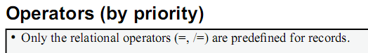

Integer
ABS. **, *, /, MOD, REM, = ,=/, <, <=, >, >=

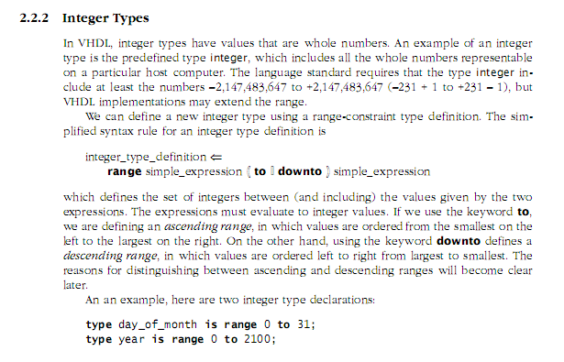

Array

***Operação and, not ... unária em um vetor: somente no VHDL 2008
Utilizar funções para este fim em versões anteriores
Exemplo função no package reduce_pack

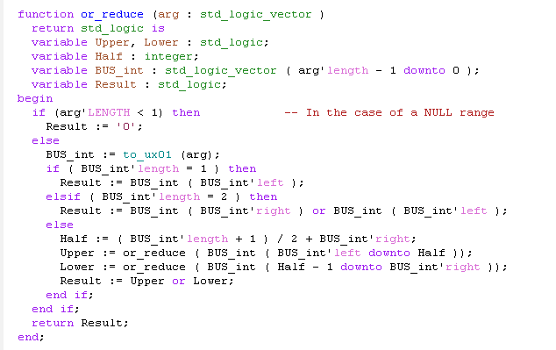

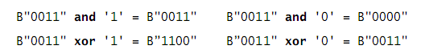

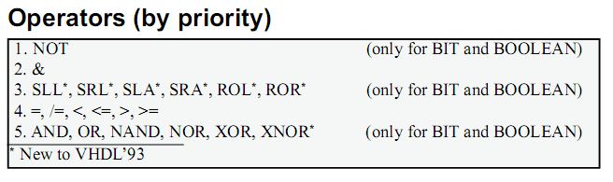

Bit
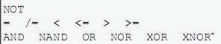

Bit Vector
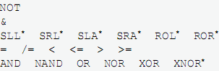

Boolean
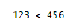
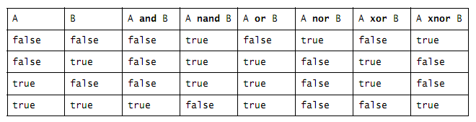

Time

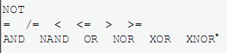

Numeric_std (SIGNED/UNSIGNED)
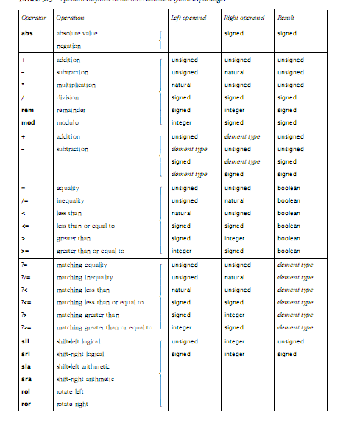
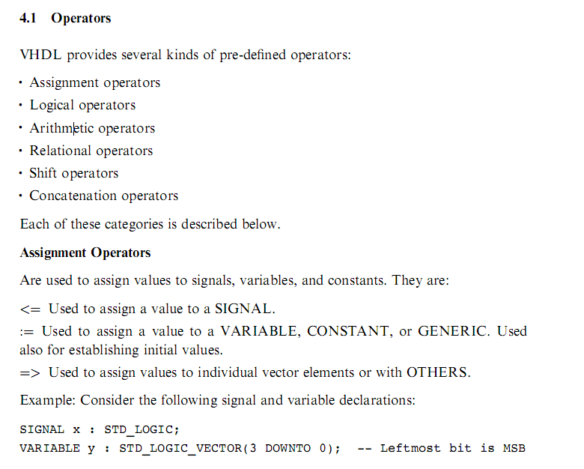
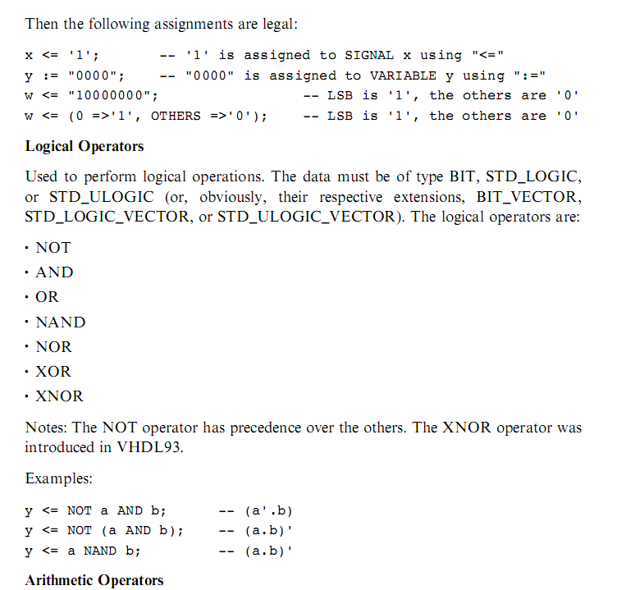
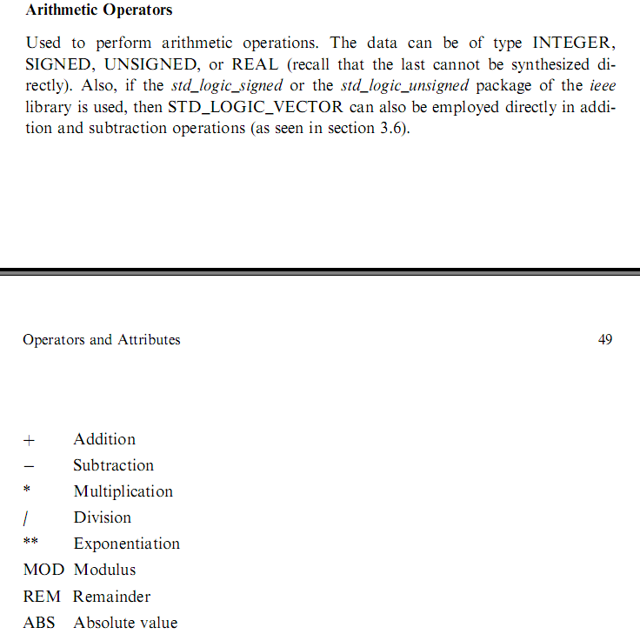
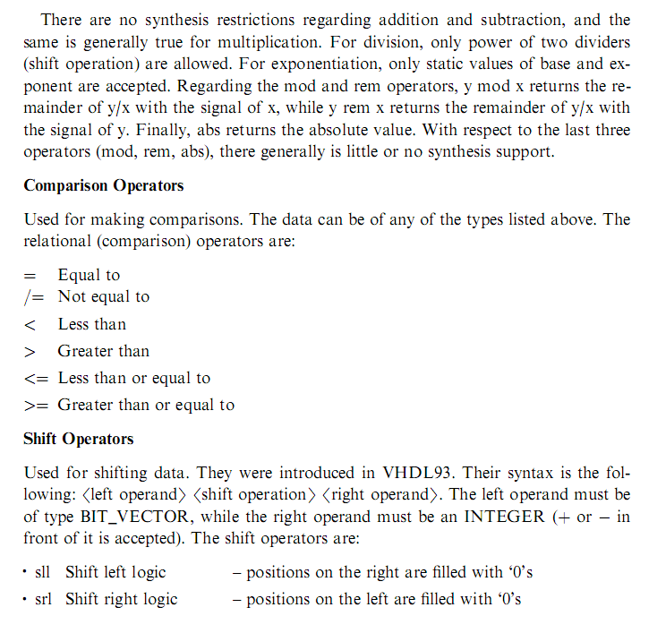
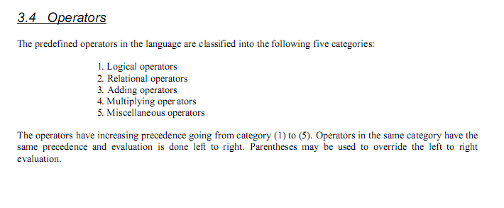
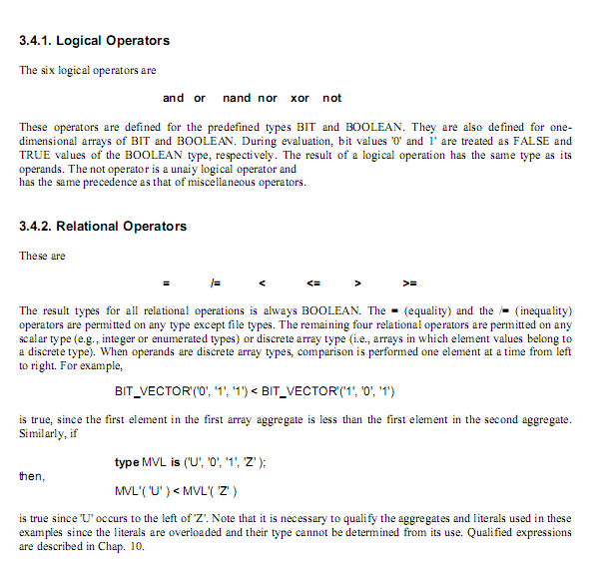
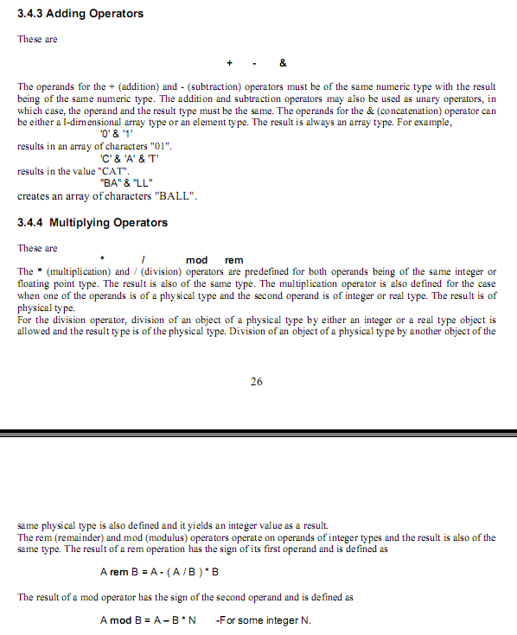
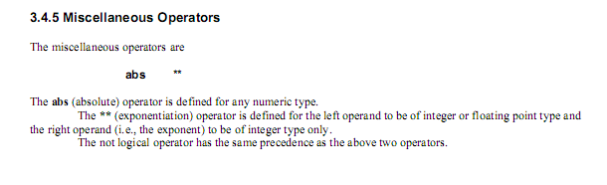
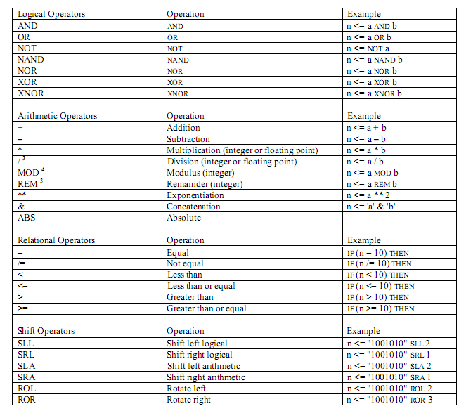

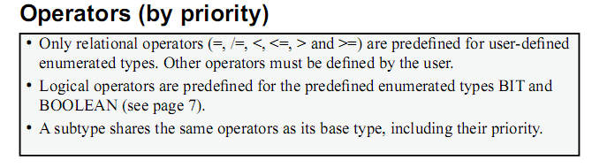

Sinais, constantes e variáveis

O VHDL define valores estáticos e não estáticos Os estáticos são declarados através de uma constante (constant) e generic. Ambos são valores globais em termos de sua abrangência no código e podem ser usados tanto no código combinacional, quanto no código sequencial.
Os valores não estáticos são declarados como signal e variable. As variáveis podem ser usadas somente dentro da declaração process, e têm um âmbito local, enquanto os sinais podem ser usados em funções, arquiteturas e entidades.
Para usar o valor de uma variável fora de um processo, atribue-se o valor a um sinal.
A atualização de uma variável é instantânea, podendo ser usada na próxima linha de código, enquanto no caso de um sinal, o valor só é atualizado após o término de um processo

Sinal
Os sinais são usados para conectar entidades, formando modelos funcionais de um dispositivo.Tambem fazem a conexão entre os processos e os elementos seqüenciais dentro dos processos.
Uma atribuição de sinal é identificada pelo símbolo <=. Analogamente a melhor representação de um sinal seria um fio.
Uma porta (port) representa em si um sinal, por isso não é necessário declarar como sinal para uso no código vhdl.

Lista de sensitividade

A lista de suscetibilidade ou sensitividade é uma lista dos sinais que farão uma expressão ser executada. No caso de uma atribuição de sinais simples ( x <= y ) a lista de sensitividade é formada por y. Toda vez que houver uma alteração em y, o novo valor será atribuído a x.

Tempo de execução e simulação

A ocorrência de um evento em um sinal é quando um sinal muda de valor
No código VDHL os sinais podem ser atribuídos imediatamente ou com um atraso.
A atribuição de sinais com atraso será vista na parte de simulação.

Um aspecto importante a se considerar quando se usa um sinal, é que seu valor não muda instantaneamente, o seu novo valor só ficará pronto após o termino da execução da função (FUNCTION), procedimento (procedure), ou processo (process) no qual está inserido.

Exemplos

signal sig1 : integer := 0; -- declaração de sinal e o seu valor inicial
signal sig2 : integer := 1; -- declaração de sinal e o seu valor inicial
sig1 <= 14; -- atribuição de um sinal
sig1 <= sig2; -- atribuição de um sinal
sig1 <= sig2 after 10 ns; -- declaração de sinal com atraso ( não sintetizável )
SIGNAL temp : STD_LOGIC_VECTOR (7 downto 0)
-- declaração de um sinal do tipo vetor lógico com 8 elementos;
temp(7) <= '1' -- um único bit
temp <= "10101010" -- um "bus"

Visibilidade

A “visibilidade” ou disponibilidade dos sinais depende do local onde foi declarado.
Um sinal declarado em um package é visível em todos os projetos que usam este package. Um sinal declarado como port de uma entity é visível em todas architectures desta entity. Já um sinal declarado como parte de uma architecture só é visível internamente a esta architecture.
A declaração signal pode ser feita nos mesmos lugares que a declaração constant.

Atribuição e Declaração

Declaração do sinal:
-- SIGNAL nome: tipo intervalo := valor inicial

Atribuição
Eventualmente os resultados das operações em VHDL devem ser atribuídos às saídas.
Isto é feito pelo símbolo <= em que o valor da expressão a direita é atribuído à expressão à esquerda.
Os tipos de cada sinal precisam ser compatíveis.
Exemplo, os vetores x e y precisam ser do mesmo tamanho.
x <= y;
x <= 500;

Localização

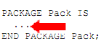
Declaração de um sinal

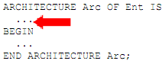
Atribuição de sinais
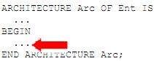

Constante

Uma constante define um valor fixo quando é declarada, e pode ser apenas lida.

Exemplos

constant Vcc: signal:= '1'; --
constant zero4: bit_vector(0 to 3) := ('0','0','0','0');

Localização
Partes declarativas das contruções
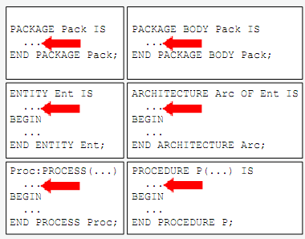
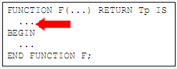

Variável
Exemplo:

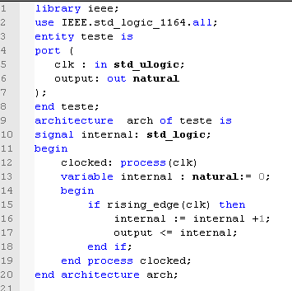

Linha 13: Declaração da variável com valor inicial igual a 0 e do tipo natural,
Linha 16: Atribuição de valor a variável,
Linha 17: A uma variável pode ser atruído o valor de um sinal, e vice versa.

Localização
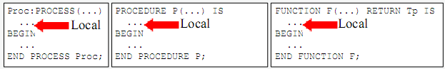

Atributos
Os atributos são usados para retornar diversos tipos de informações sobre um sinal, uma variável ou um tipo de dados.
Auxilia no entendimento e na reutilização do código quando há a necessidade de alterar parâmetros, sem ser necessário a alteração linha por linha.
Exemplo de utilização: tamanho de um bus, número de repetições, tamanho de uma array
Sintaxe
identificador'atributo
Sendo d o identificador da array ...
d'LOW: retorna o índice inferior da matriz
d'HIGH: retorna o índice superior da matriz
d'LEFT: retorna o índice mais a esquerda
d'RIGHT: retorna o índice mais a direita
d'LENGTH: retorna o tamanho do vetor
d'RANGE: retorna os limites do vetor
d'REVERSE_RANGE: retorna os limites do vetor de forma inversa
exemplo:
SIGNAL d: STD_LOGIC_VECTOR ( 9 downto 0 );
então
d'LOW = 0
d'HIGH = 9
d'LEFT = 9
d'RIGTH = 0
d'LENGTH = 10
d'RANGE = ( 9 downto 0 )
dREVERSE_RANGE = ( 0 to 9 )
SIGNAL d: STD_LOGIC_VECTOR ( 0 to 9 );
Todas declarações com LOOP são equivalentes
FOR i IN RANGE (0 TO 9) LOOP ...
FOR i IN d'RANGE LOOP ...
FOR i IN RANGE (d'LOW TO d'HIGH) LOOP ...
FOR i IN RANGE (0 TO d'LENGTH-1) LOOP ...
Para os tipos enumerated:
d'VAL(pos): Retorna o valor ocupando a posição especificada
d'POS(value): Retorna a posição do valor especificado
d'LEFTOF(value): Retorna a posição a esquerda do valor especificado
d'rightof(pos): Retorna o valor a direita da posição especificada
d'pred(pos): Valor uma posição abaixo da especificada
d'succ(pos): Valor uma posição acima da esecificada.
Para sinais:
Dado um sinal S,
s'EVENT: retorna verdadeiro se um evento ocorreu em s
s'STABLE: retorna verdadeiro se nenhum evento ocorreu em s
s'ACTIVE: retorna verdadeiro se s = '1'
Exemplo
if (CLOCK’event and CLOCK=’1’) then … -- detecta uma variação positiva no sinal CLOCK
( o VHDL possui duas funções para detectar transições de sinais: rising_edge() e falling_edge()

Localização

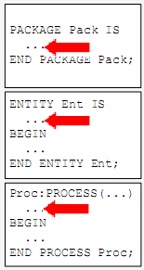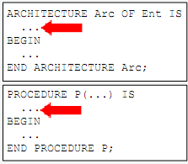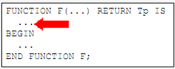

Descrição concorrente/sequencial
O VHDL é um código em si paralelo sendo sequenciais apenas as declarações colocadas nas estruturas process, function, e procedure. Um bloco sequencial , como um todo, é executado paralelamente a outras declarações e blocos. Cada declaração concorrente possui um equivalente dentro de um process. Na programação sequencial, um comando é executado após o outro, o comando seguinte depende do comando anterior. Circuitos sequenciais lógicos, como dependem das entradas anteriores e necessitam estar descritos em uma sequência correta, não podem ser programados concorrentemente.
Em geral utiliza -se programação concorrente para circuitos combinacionais e a programação sequencial para circuitos lógicos sequenciais.

Descrição sequencial

IF
Na estrutura IF condições são testadas sequencialmente As condições são expressões que resultam em valores booleanos e são avaliadas sucessivamente até ser encontrada uma que dê o valor verdadeiro. Então a lista de atribuições associada a esta expressão é executada.

A declaração IF, WAIT, CASE e LOOP podem ser utilizadas somente dentro de uma construção process, function ou procedure.
A tendência para quem já está acostumado com linguagens de programação é utilizar esta estrutura mais do que as outras. Apesar de ser mais simples, a declaração IF/ELSE pode inferir na síntese de um decodificador de prioridade desnecessário.
Dependendo do EDA sendo utilizado, o sintetizador irá otimizar o código de forma a evitar o hardware extra. (#CDWV) Por isso recomenda-se utilizar sempre a versão mais recente do software de síntese.

IF condições1 THEN atribuições_1;
ELSEIF condições2 THEN atribuições_2 ;
ELSE atribuições_3 ;
END IF;

Exemplo

IF (x<y) THEN temp:="11111111";
ELSIF (x=y AND w='0') THEN temp:="11110000";
ELSE temp:=(OTHERS =>'0')
END if

Localização

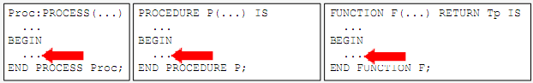

Case
O uso do comando if /then /elsif serve para selecionar uma ramificação, mas pode ficar
muito complexo se o número de opções se tornar maior que três. Para esta situação utiliza-se o comando case. O comando case é basicamente um teste, verifica se são atendidos os requisitos, então seleciona em uma lista a opção que o teste seja verdadeiro. É semelhante ao when combinacional.
Recomendado quando se tem vários valores a serem atribuidos em sequencia, para evitar de usar o teste IF.

CASE identificador IS
WHEN valor => atribuições;
...
WHEN OTHERS => NULL;
END case;

Caso nenhuma das opções seja verdadeira,a palavra NULL é utilizada para indicar que nenhuma expressão será executada.

"WHEN valor" pode assumir 3 formas:
WHEN valor; -- valor único
WHEN valor1 TO valor2 -- valor1 até o valor2,
WHEN valor1 | valor2 | ... -- valor1 ou valor2 ...

Localização

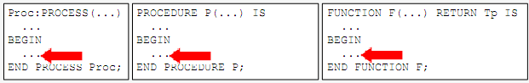

Comparação Case / IF
--multiplexador
...
IF ( sel= "00" ) THEN x <= a;
ELSIF (sel = "01" ) THEN x <= b;
ELSIF (sel = "10" ) THEN x <= c;
ELSE x <= d;
...

CASE sel IS
WHEN "00" => x <= a;
WHEN "01" => x <= b;
WHEN "10" => x <= c;
WHEN OTHERS => x <= d;
END CASE;

Loop
A estrutura LOOP é útil quando um pedaço de código precisa ser instanciado diversas vezes. Este comando usa um contador, e desde que o valor do contador esteja em uma certa faixa, o loop é executado.

[rótulo] FOR indice IN intervalo_loop LOOP
declarações_sequenciais;
NEXT [rótulo] WHEN condição;
EXIT [rótulo] WHEN condição;
END LOOP;

Onde o índice é o valor inicial do contador.
O uso mais típico da estrutura FOR é preencher os valores de um vetor:

signal a : std_logic_vector(7 downto 0);
for i in 0 to 7 loop
a(i) <= '1';
end loop;
Utilizações

FOR/LOOP
O código é repetido um número fixo de vezes:

[rótulo:] FOR identificador IN intervalo LOOP
declarações_sequenciais:
END LOOP [rótulo];

Exemplo

FOR i IN 0 TO 5 LOOP
x(i) <= enable AND w(i+2);
y(0, i) <= w(i);
END LOOP;

EXIT [rótulo_loop]
Usado para terminar loops.

Exemplo

FOR i IN data'RANGE LOOP
CASE data(i) IS
WHEN '0' => count:=count+
WHEN OTHERS => EXIT;
END CASE;
END LOOP;

NEXT [rótulo_loop]
Usado para pular iterações do loop.

Exemplo

FOR i IN 0 TO 15 LOOP
NEXT WHEN a = skip;
(...)
END LOOP;

Em resumo exit pula para fora do laço enquanto que next faz com que o programa vá para a próxima iteração do laço. Se next e exit vierm seguidos de um rótulo, a execução salta para o laço definido pelo rótulo.

De modo semelhante ao comando generate para a lógica combinacional ( ou concorrente) , ambos os limites usados nas estruturas de repetição devem ser estáticos, ou seja, os seu valores máximos não podem depender de qualquer operação realizada no FPGA.

Localização

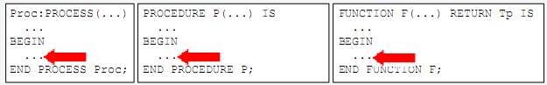

Sub-programas

As funções e procedimentos são chamados subprogramas. ( subprograms ) São similares ao process, pois a execução do código interno é seqüencial. Os mesmos comandos que podem ser usados no processo, podem ser usados dentro da função, com exceção de wait, signal e component. Um processo serve para o uso imediato no código principal, enquanto que uma função ou procedimento armazenam pedaços de código em uma biblioteca, para poderem ser reusados e compartilhados por outros projetos.

Function
As funções servem para sistematizar a solução de problemas comuns, como a conversão de tipos de dados, para que não se tenha que digitar o código novamente. [20]

Declaração da função

FUNCTION nome_funcao (lista_de_parametros) RETURN tipo_resultado IS
( declarações )
BEGIN
( intruções sequenciais )
RETURN valor_passado
END nome_funcao;

Exemplo da lista de parâmetros
... ( CONSTANT a, b : INTEGER ; SIGNAL c: STD_LOGIC_VECTOR) ...
(SIGNAL c: STD_LOGIC_VECTOR)

Exemplo de declarações:
signal x: integer;

Chamando uma função:

x <= conv_integer(a,b);
y <= maximum(a, b);
IF x > maximum(a, b) ...

Exemplo: detector de borda positiva

------ Corpo da função: -------------------------------
FUNCTION borda_positiva(SIGNAL s: STD_LOGIC) RETURN boolean IS
BEGIN
RETURN (s'EVENT AND s='1');
END positive_edge;

------ Chamada da função: -------------------------------
IF borda_positiva(clk) THEN...
-----------------------------------------------------

Restrições

- Os parâmetros de entrada não podem ser variáveis. Se não forem explicitamente especificados, supõe-se que seja constantes. A segunda restrição é que a direção deve ser in. [tdgvv3]
- Na parte declarativa não pode ser usado signal e instanciação de componentes.
- Como parâmetros são permitidos apenas sinais e constantes
- não são permitidas especificações de faixa ( range, to/ downto )
- Apenas um valor é retornado da função, cujo tipo é especificado após return.

Exemplo:

LIBRARY ieee;
USE ieee.std_logic_1164.all;

ENTITY dff IS
PORT ( d, clk, rst: IN STD_LOGIC;
q: OUT STD_LOGIC);
END dff;

ARCHITECTURE my_arch OF dff IS
FUNCTION positive_edge(SIGNAL s: STD_LOGIC)-- declaração da função
RETURN BOOLEAN IS
BEGIN
RETURN s'EVENT AND s='1';
END positive_edge;

BEGIN
PROCESS (clk, rst)
BEGIN
IF (rst='1') THEN q <= '0';
ELSIF positive_edge(clk) THEN q <= d;
END IF;
END PROCESS;
END my_arch;

Declaração em package:

--código 1
LIBRARY ieee;
USE ieee.std_logic_1164.all;

PACKAGE my_package IS
FUNCTION positive_edge(SIGNAL s: STD_LOGIC) RETURN BOOLEAN; -- função declarada na parte declarativa do package
END my_package; -- declaração da função

PACKAGE BODY my_package IS
FUNCTION positive_edge(SIGNAL s: STD_LOGIC) -- repetição do código
RETURN BOOLEAN IS
BEGIN
RETURN s'EVENT AND s='1';
END positive_edge;
END my_package;

--código 2

LIBRARY ieee;
USE ieee.std_logic_1164.all;
USE work.my_package.all; -- uso da biblioteca work para poder acessar a função

ENTITY dff IS
PORT ( d, clk, rst: IN STD_LOGIC;
q: OUT STD_LOGIC);
END dff;

ARCHITECTURE my_arch OF dff IS
BEGIN
PROCESS (clk, rst)
BEGIN
IF (rst='1') THEN q <= '0';
ELSIF positive_edge(clk) THEN q <= d; -- utilização da função
END IF;
END PROCESS;
END my_arch;

Procedure

Um procedimento é similar à uma função, no entanto pode retornar mais de um valor. Não podem ser executados signal, wait e component. Um sinal pode ser declarado somente quando utiliza-se o procedure dentro de um processo.

Sintaxe

PROCEDURE identificador ( lista_de_parâmetros ) IS
[ declarações ]
BEGIN
( declarações sequenciais )
END identificador;

Diferença para uma função

Exemplos:

compute_min_max(in1, in2, 1n3, out1, out2);
divide(dividend, divisor, quotient, remainder);
IF ( a > b) THEN compute_min_max(in1, in2, 1n3, out1, out2);

Localização

Um procedimento pode estar localizado nas mesmas partes do código de uma função.
Dentro de uma entidade, ou na parte declarativa de uma arquitetura, em um pacote (PACKAGE) sendo necessário a declaração de um package body

Exemplo comparador :

-- package_comparador.vhd:

LIBRARY ieee;
USE ieee.std_logic_1164.all;
PACKAGE pack_comp IS
CONSTANT limit: INTEGER := 255;
PROCEDURE sort (SIGNAL in1, in2: IN INTEGER RANGE 0 TO limit;
SIGNAL min, max: OUT INTEGER RANGE 0 TO limit);
END my_package;

PACKAGE BODY pack_comp IS
PROCEDURE sort (SIGNAL in1, in2: IN INTEGER RANGE 0 TO limit;
SIGNAL min, max: OUT INTEGER RANGE 0 TO limit) IS
BEGIN
IF (in1 > in2) THEN
max <= in1;
min <= in2;
ELSE
max <= in2;
min <= in1;
END IF;
END sort;
END my_package;

-- codigo_principal.vhd:

LIBRARY ieee;
USE ieee.std_logic_1164.all;
USE work.pack_comp.all;

ENTITY min_max IS
GENERIC (limit: INTEGER := 255);
PORT ( ena: IN BIT;
inp1, inp2: IN INTEGER RANGE 0 TO limit;
min_out, max_out: OUT INTEGER RANGE 0 TO limit);
END min_max;

ARCHITECTURE archi OF min_max IS
BEGIN
PROCESS (ena)
BEGIN
IF (ena='1') THEN sort (inp1, inp2, min_out, max_out);
END IF;
END PROCESS;
END archi;

Função versus procedimento:

- Ambos são geralmente utilizados dentro de pacotes, para a reutilização e particionamento do código.
- Em ambos wait e component não são utilizados.
- Um procedimento pode ter qualquer número de entradas.
- Em ambos os tipos de sub-programas o return pode ser utilizado para sair, porém em procedure return não está associado a algum valor.

Descrição Concorrente

Process
Através da declaração process ( processo ), é possível codificar as seguintes funcionalidades:
- loops;
- estruturas de verifição - if, case...
O processo por si só é uma declaração em paralelo, ou seja, é possível ter vários processos sendo executados no hardware.

Sintaxe:

PROCESS (lista_de_sensitividade)
Parte_declarativa ;
begin
declaração sequencial ;
declaração sequencial ;
END process;

- Parte declarativa: utilizado geralmente para a declaração de variáveis.
Uma variável pode ser somente declarada em uma parte sequencial do código.

Lista de sensitividade

Contem sinais que caso forem modificados, irão fazer o processo ser iniciado
Geralmente utilizada para projetos síncronos, onde o sinal esperado é o sinal do relógio.

Declaração sequencial: contém declarações que somente podem ser executadas em sequência, como por exemplo IF e loop.

Exemplo
...
process(a,b,c)
begin
y <= a and b and c;
end process;

Se um dos 3 sinais não sofrerem alterações, o processo não será ativado.

Processo com wait
Não há lista de sensitividade, o processo continua a ser executado até encontrar a instrução wait.
Utilizado para criar formas de onda em simulação

Exemplo

...
constant clk_stim_PERIOD: time:= 33.33 us;
...
clock_gen_stim :
process
begin
clock_stim <= '0';
wait for clk_stim_PERIOD/2;
clock_stim <= '1';
wait for clk_stim_PERIOD/2;
end process;

Declaração de sinais em sequência.
Dentro de um processo, um sinal pode ser declarado várias vezes, mas somente a última declaração é válida, pois não há estados intermediários devido ao fato do sinal não ser atualizado antes do fim do processo.

Localização

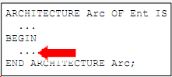

Atribuição simples de sinais utilizando operadores

Sinal_alvo <= expressão/sinal;

Assim que um evento ocorre no sinal à direita (alteração no seu estado), o resultado da expressão ou o próprio sinal é atribuído ao sinal à esquerda.

Exemplo

Sum <= (A xor B) xor Cin;
Carry <= (A and B);
Z <= (not X) or Y after 2 ns; -- a atribuição com atrasos não é sintetizável.

Atribuição condicional de sinais (when)

rótulo1: A <= B when condição1 else
C when condição2 else
D when condição3 else
(others => ‘0’); -- ou qualquer valor além de zero

O sinal à esquerda recebe o valor da primeira expressão cujo valor booleano seja verdadeiro. Se nenhuma condição for, o sinal A receberá o valor da expressão final. Se mais de uma condição for verdadeira, o valor atribuído será o da primeira. A construção when-else é útil para expressar uma função na forma de uma tabela - verdade.

Localização

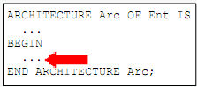

Atribuição Selecionada de Sinais
rótulo2: WITH identificador SELECT sinal_atribuido <=
atribuição1 WHEN valor1,
atribuição2 WHEN valor2,
atribuição3 WHEN OTHERS; -- quando identificador for diferente de valor1 e valor 2
Ou
...
UNNAFECTED WHEN OTHERS; -- não ocorrerá nenhuma atribuição se o valor não estiver na lista

Onde identificador: nome dado ao sinal. Todas as linhas serão testadas. Para fins de síntese não se deixa nenhuma combinação sem teste, ou utiliza - se UNNAFECTED ou OTHERS.

Localização

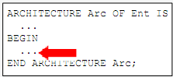

Generate
Uma declaração GENERATE permite uma forma de criar pedaços de códigos de modo iterativo e condicionado.
Ela pode ser usada para construir estruturas regulares, como instancia de componentes e processos. Uma declaração GENERATE é equivalente a declaração loop sequencial, no sentido que um pedaço do código pode ser repetido diversas vezes. A construção IF - generate é geralmente utilizada para tratar exceções.
Um ponto importante sobre as estruturas de repetição, é que os limites precisam ser estáticos, e é preciso estar atento para o uso de IF dentro da estrutura, pois o seu mau uso pode paralisar a geração do código.

Sintaxe

Contrução FOR / GENERATE

rótulo: FOR identificador IN range GENERATE
(declarações em paralelo)
END GENERATE;

Construção IF/GENERATE
A utilização com ELSE não é permitida.

rótulo1: FOR identificador IN range GENERATE
begin
...
rótulo2: IF identificador GENERATE
(declarações em paralelo)
END GENERATE;
...
END GENERATE;

Exemplos

SIGNAL x: BIT_VECTOR (7 DOWNTO 0);
SIGNAL y: BIT_VECTOR (15 DOWNTO 0);
SIGNAL z: BIT_VECTOR (7 DOWNTO 0);
...
G1: FOR i IN x'RANGE GENERATE
z(i) <= x(i) AND y(i+8);
END GENERATE;

o código resultante será:

z(7) <= x(7) AND y(15);
z(6) <= x(6) AND y(14);
z(5) <= x(5) AND y(13);
z(4) <= x(4) AND y(12);
z(3) <= x(3) AND y(11);
z(2) <= x(2) AND y(10);
z(1) <= x(1) AND y(9);
z(0) <= x(0) AND y(8);

Exemplo de tratamento de excessões:

adder: FOR i IN 0 TO width-1 GENERATE
ls_bit: IF i = 0 GENERATE
ls_cell : half_adder PORT MAP (a(0), b(0), sum(0), c_in(1));
END GENERATE lsbit;
middle_bit : IF i > 0 AND i < width-1 GENERATE
middle_cell : full_adder PORT MAP (a(i), b(i), c_in(i), sum(i), c_in(i+1));
END GENERATE middle_bit;
ms_bit : IF i = width-1 GENERATE
ms_cell : full_adder PORT MAP (a(i), b(i), c_in(i), sum(i), carry);
END GENERATE ms_bit;
END GENERATE adder;

Limitações

Assim como estrutura de repetição sequencial LOOP, todos os limites precisam ser estáticos.

Exemplos
ERRADO: FOR i IN 0 TO choice GENERATE
(declarações em paralelo)
END GENERATE;

É necessário tomar cuidado com múltiplas atribuições ao mesmo sinal:

CERTO: FOR i IN 0 TO 7 GENERATE
output(i)<='1' WHEN (a(i) AND b(i))='1' ELSE '0';
END GENERATE;

ERRADO: FOR i IN 0 TO 7 GENERATE
accum <="11111111" WHEN (a(i) AND b(i))='1' ELSE "00000000";
END GENERATE;

Localização

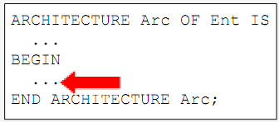

Exemplo Hierarquização
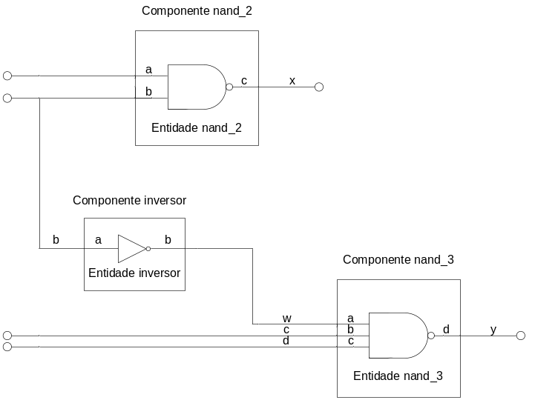

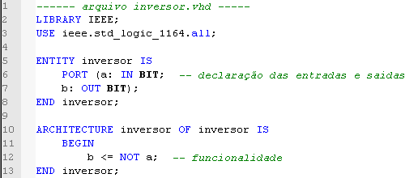

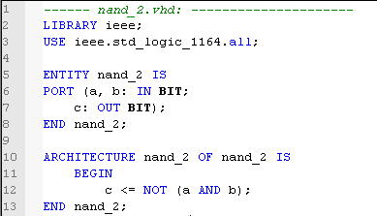

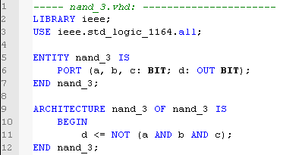

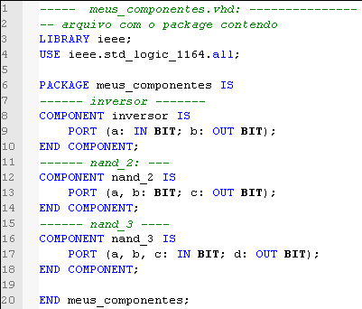

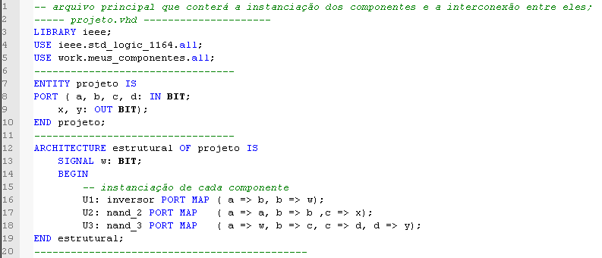
Alterando a funcionalidade com o uso de uma configuração:

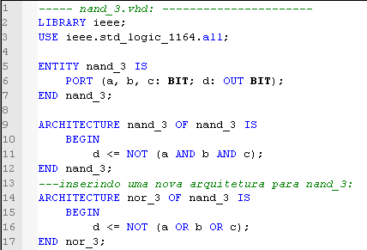

Criando o arquivo config.vhd:

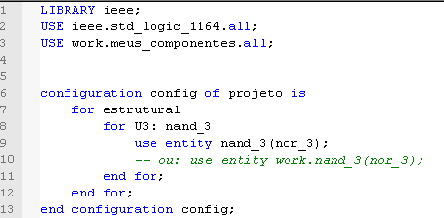

A configuração também pode ser feita da seguinte forma:

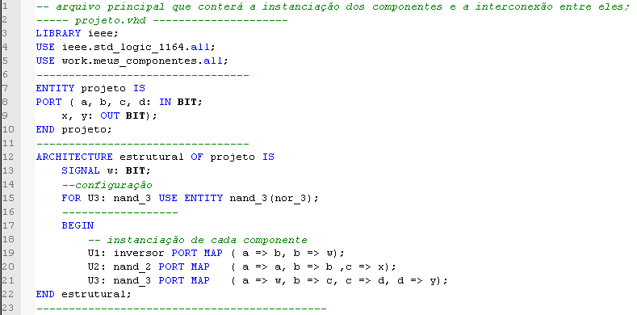

Exemplo 2
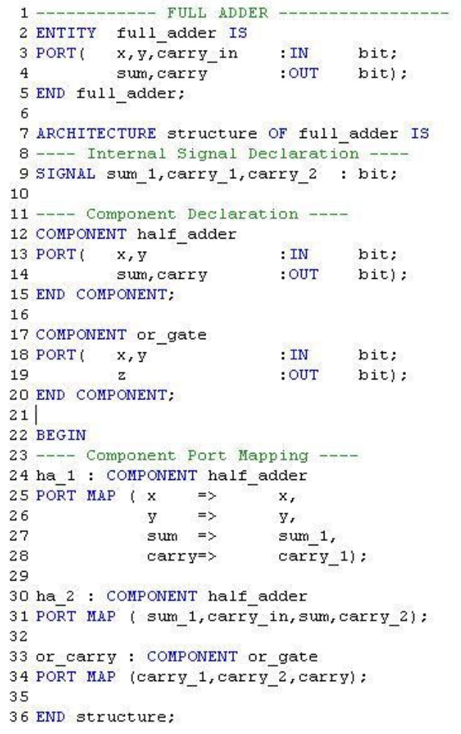

Instanciação direta
Não é necessário declarar um componente (VHDL 93)

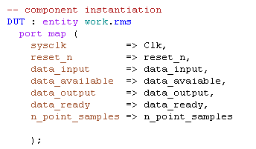

Aplicação do VHDL – Máquinas de Estado

A idéia básica de uma maquina de estado finito é armazenar uma sequencia de estados e suas transições, baseados nas suas entradas e no estado atual.
Uma FSM pode ser de dois tipos: Moore, onde a saída e dependente dos estados, e Mealy, onde a saída pode depender do estado atual e dos valores de entrada. A saída é síncrona e é escrita apenas quando o estado muda. Uma representação básica de uma maquina de estado pode ser vista na figura abaixo:

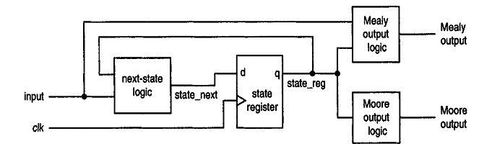

O uso de FSM é recomendado em sistemas cujas as tarefas constituem uma lista específica, assim todos os estados podem ser enumerados. O uso de FSM facilita então a escolha de um estado.

--Exemplo – Detector de sequencia de bits : 111
library ieee;
use ieee.std_logic_1164.all;
entity moore is
port(
clk : in std_logic;
input : in std_logic;
reset : in std_logic;
output : out std_logic;
estado : out std_logic_vector(1 downto 0)
);
end entity;
architecture rtl of moore is
-- Tipo de dados enumerado para referenciar os estados
type state_type is (s0, s1, s2, s3);
-- Registrador para armazenar o estado atual
signal state: state_type;
begin
-- Lógica para definir o próximo estado
process (clk, reset)
begin
if reset = '1' then
state <= s0;
elsif (rising_edge(clk)) then
case state is
when s0 =>
if input = '1' then state <= s1;
else state <= s0;
end if;
when s1 => if input = '1' then state <= s2;
else state <= s0;
end if;
when s2=> if input = '1' then state <= s3;
else state <= s0;
end if;
when s3=> state <= s0;
end case;
end if;
end process;
-- Lógica para a saída
process (state)
begin
case state is
when s0 => output <= '0'; estado <= "00";
when s1 => output <= '0'; estado <= "01";
when s2 => output <= '0'; estado <= "10";
when s3 => output <= '1'; estado <= "11";
end case;
end process;
end rtl;

Representação gráfica da maquina de estados:
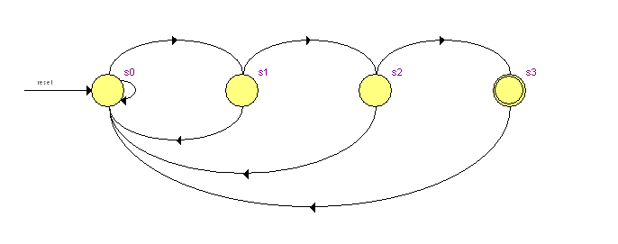
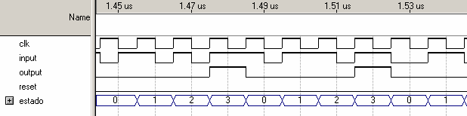

TestBench
O testbench (ou mesa de testes) é uma contrução qe permite gerar estímulos ( formas de onda ) para uma entidade e verificar as formas de onda resultantes.
Tipicamente : o testbench realiza as seguintes tarefas:

- Instanciam o projeto em teste (DUT – design under test );
- Armazenam a resposta e/ou exibem na tela a froma de onda
- Estimulam o projeto aplicando vetores de teste;
- Comparam com o resultado esperado

Construções utilizadas no testbench

Exemplo “wait”

wait on teste;
wait until x = 5; -- espera até que a condição x = 5 seja verdadeira
wait for 25 ns;
wait until now = t;
wait on s until p = ‘1’ for t; -- espera mudança em s enquanto p diferente de ‘1’, ou até t
wait on s until s = ‘1’ – rising_edge

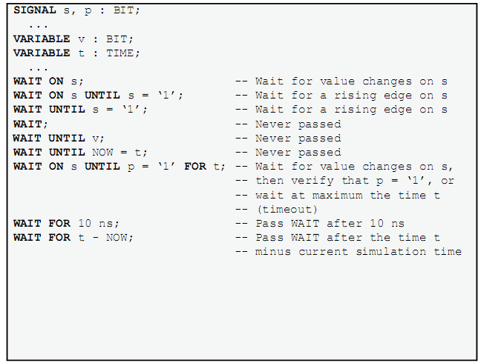

Exemplo “after”

constant delay: time:= 5 ns;
...
half_add: process is
Sum <= a xor b after delay;
Carry <= a and b after delay;
wait on a,b;
end process half_add;

Leitura de arquivos

O VHDL permite a leitura e a escrita de arquivos através do package TEXTIO. Exemplo leitura de arquivos:

Conteúdo de arquivo.txt

110000001;110001000
110001000;000001110
000001110;001000110
001000110;001110000

Pacote com a função para a leitura do arquivo:

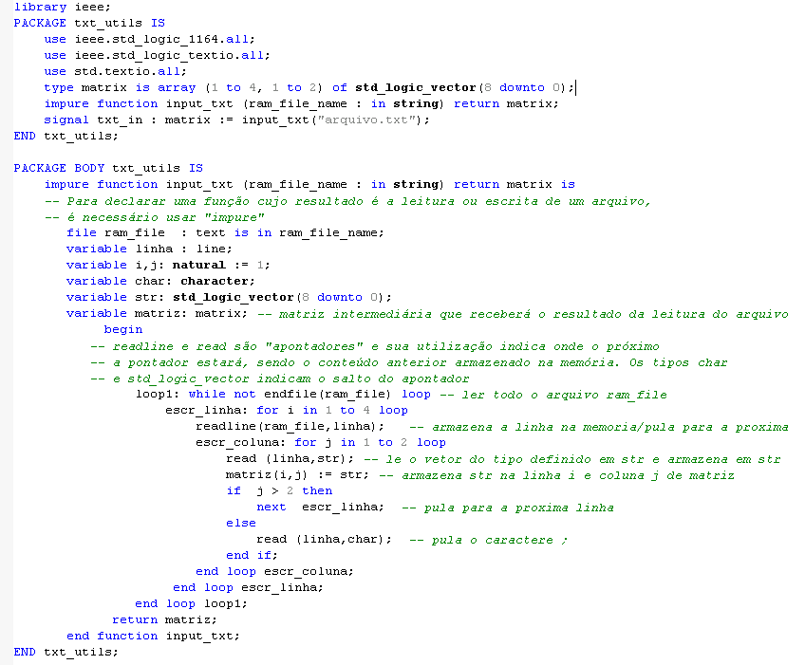

Assert

Com a expressão assert testa-se se uma expressão lógica é verdadeira, se é falsa, o resto da expressão é executado.

Exemplo

process
begin
assert a = b
report “a e b não são iguais”
severity WARNING;
wait on a,b;
end process;

Severity retorna um código que é interpretado pelo software. O Código pode ser NOTE, WARNING, ERROR e FAIL. Cada software pode executar uma ação de acordo com o código, como por exemplo, encerrar a simulação.

Localização

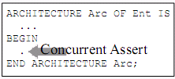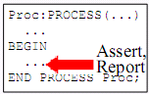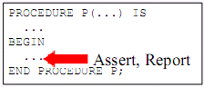
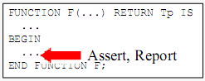

Eestrutura de um testbench – exemplo

Este testbench aplica estimulos vindos de um arquivo externo ao exmplo de hierarquisaçao mostrado anteriormente. Este testbench serve apenas para simulaçao, nao e possivel sua sintese.

Conteudo arquivo de estimulos:
0001
0010
0100
1000

Testbench

library IEEE;
use IEEE.std_logic_1164.all;
use ieee.numeric_std.all;
use ieee.std_logic_textio.all;
use std.textio.all;

-- entidade em branco (sem declaração de portas)
entity projeto_tb is
--parametros genéricos
generic (
arq_leitura: string := "estimulos.txt";
arq_escrita: string := "resultados.txt";
clock_period: time:= 20 ns; -- perido em que serao aplicados os estimulos
sim_time: time:= 200 ns; -- periodo de simulacao
altura: natural := 4; -- numero de linhas do estimulo
largura: natural := 4 -- numero de entradas do estimulo
);
end entity projeto_tb;

architecture arq_teste of projeto_tb is

--declaração de tipos
type matrix is array (1 to altura) of std_logic_vector(largura-1 downto 0);

-- função de leitura de arquivos
impure function input_txt (ram_file_name : in string) return matrix is
file ram_file : text is in ram_file_name;
variable linha : line;
variable i: natural := 1;
variable str: std_logic_vector(largura-1 downto 0);
variable matriz: matrix;
begin
loop1: while not endfile(ram_file) loop
escr_linha: for i in 1 to altura loop
readline(ram_file,linha);
read (linha,str);
matriz(i) := str;
end loop escr_linha;
end loop loop1;
return matriz;
end function input_txt;

--procedimento de escrita de arquivos
procedure output_txt (ram_file_name : in string; vetor: in std_logic_vector(largura-1 downto 0);
cont: in natural range 1 to altura; agora: time) is
file file_out : TEXT open APPEND_MODE is ram_file_name; --WRITE_MODE ou READ_MODE
variable linha : line;
begin
write(linha, vetor);
write(linha, string'(" @ "));
write(linha, agora);
writeline(file_out, linha);
if cont = altura then
write(linha, string'("Fim do arquivo de estimulos"));
writeline(file_out, linha);
end if;
end procedure output_txt;

--declaração de sinais
signal a,b,c,d,x,y: std_logic := '0';
signal clock: std_logic := '0';
signal txt_in : matrix := input_txt(arq_leitura); -- sinal de entrada do texto externo
signal cont_vect: integer range 1 to altura :=1;

--declaração de constantes
--...

--declaração de componentes
component teste is
port (
a,b,c,d: IN std_logic;
x,y: OUT std_logic
);
end component;

--configurações
for A1: teste use entity work.projeto(estrutural);

begin
--atribuição de sinais concorrentes
--...

--instanciação de componentes
A1: teste -- ou u1:A port map (a,b,c,d,x,y);
port map (
a => a,
b => b,
c => c,
d => d,
x => x,
y => y
);
-- estimulo clock
relogio: process
begin
clock <= '0';
wait for clock_period/2;
clock <= '1';
wait for clock_period/2;
end process relogio;

-- estimulos entidade
atrib_sinais: process(clock)

variable a_tmp,b_tmp,c_tmp,d_tmp: std_logic;
variable i: natural:= 1;
variable vect_out_tmp: std_logic_vector(largura-1 downto 0);

begin
if now < sim_time then
a_tmp := txt_in(i)(0); -- (linha)(índice coluna)
b_tmp := txt_in(i)(1);
c_tmp := txt_in(i)(2);
d_tmp := txt_in(i)(3);

--gravacao arquivo externo
vect_out_tmp := d_tmp & c_tmp & b_tmp & a_tmp; --concatena saidas
grava_arquivo: output_txt(arq_escrita, vect_out_tmp,i,NOW);

cont_vect <= i;
--verifica término dos estimulos
if i = altura then
i := 1;
else
i := i + 1;
end if;

-- atribuiçao de sinais
a <= a_tmp;
b <= b_tmp;
c <= c_tmp;
d <= d_tmp;
end if;

end process atrib_sinais;

--monitoramento da saída
monitor: process
begin
wait until rising_edge(a);
wait for 2 ns; -- simulacao do atrso de propagacao
case cont_vect is
when 1 => assert y = '0' report "y diferente do valor esperado" severity warning;
when 2 => assert y = '1' report "y diferente do valor esperado" severity warning;
when 3 => assert y = '0' report "y diferente do valor esperado" severity warning;
when 4 => assert y = '0' report "y diferente do valor esperado" severity warning;
when others => null;
end case;

end process monitor;

end architecture arq_teste;

Arquivo resultados.txt

0001 @ 0 ns
0010 @ 10 ns
0100 @ 20 ns
1000 @ 30 ns
Fim do arquivo de estimulos
0001 @ 40 ns
0010 @ 50 ns
0100 @ 60 ns
1000 @ 70 ns
Fim do arquivo de estimulos

Geraçao de estimulos – exemplo

Char: std_logic_vector(c-1 downto 0):= (OTHERS => '0');
...
gen_stimuli1: process
begin
for i in 0 to (2**c)-1 loop
char <= std_logic_vector(unsigned(char) + 1);
end loop;
wait for 10 ns;
end process;
...

Geraçao de relogio com razao ciclica diferente de 0,5 – exemplo

...
constant PERIOD: TIME := 1 ms;
constant DUTY_CYCLE: REAL := 0.4;
...

clock: process
begin
clockdiv <= '0';
wait for (PERIOD-(PERIOD*DUTY_CYCLE));
clockdiv <= '1';
wait for (PERIOD*DUTY_CYCLE);
end process;

Funções de conversão
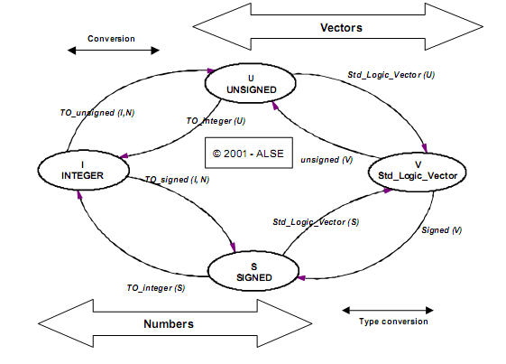
Exemplos de Estruturas VHDL

Registrador

library ieee ;
use ieee.std_logic_1164.all;

entity reg is
generic(n: natural :=2);
port( I: in std_logic_vector(n-1 downto 0);
clock: in std_logic;
load: in std_logic;
clear: in std_logic;
Q: out std_logic_vector(n-1 downto 0)
);
end reg;

architecture behv of reg is
signal Q_tmp: std_logic_vector(n-1 downto 0);
begin
process(I, clock, load, clear)
begin
if clear = '0' then
Q_tmp <= (Q_tmp'range => '0');
elsif (clock='1' and clock'event) then
if load = '1' then
Q_tmp <= I;
end if;
end if;
end process;
Q <= Q_tmp;
end behv;

Contador

library ieee;
use ieee.std_logic_1164.all;
use ieee.numeric_std.all;

entity counter is
generic(
c: natural := 4
);

port (
reset: in std_logic;
input: in unsigned(c-1 downto 0);
clock: in std_logic;
clock_enable: in std_logic;
load_enable: in std_logic;
count_direction: in std_logic;
count: out unsigned(c-1 downto 0)
);
end entity counter;

architecture func of counter is
signal count_tmp: unsigned(count'range);
begin
count <= count_tmp;
process (clock)
begin
if rising_edge(clock) then
if reset='0' then
count <= (others => '0');
elsif clock_enable = '1' then
if load_enable='1' then
count_tmp <= input;
else
if count_direction= '1' then
count_tmp <= count_tmp + 1;
else
count_tmp <= count_tmp - 1;
end if;
end if;
end if;
end if;
end process;

end architecture func;

